**Проверочная работа по теме «Адресация в Интернете»**

1. Каждый компьютер, подключенный к сети Интернет, имеет
2. текстовый адрес
3. двоичный 32-битный адрес
4. двоичный 16-битный адрес
5. доменный адрес
6. Десятичный IP-адрес состоит из
7. трёх чисел в диапазоне от 0 до 255, разделенных запятыми
8. четырёх чисел в диапазоне от 0 до 255, разделенных точками
9. пяти чисел в диапазоне от 0 до 255, разделенных точками
10. четырёх чисел в диапазоне от 0 до 255, разделенных запятыми
11. Выберите сервер, который находится в России
12. www.microsoft.com
13. www.ucheba.ua
14. www.sgu.ru
15. www.jobs.de
16. Известно, что доменное имя сервера www.shkola.edu.ru. Укажите домен второго уровня.

|  |  |
| --- | --- |
| 1. ru | 1. shkola |
| 1. edu | 1. www |

1. Отметьте правильный IP-адрес
2. 130.250.4
3. 130.255.15.4
4. 189.200.254.986
5. 198.255.256.257
6. Протокол маршрутизации (IP) обеспечивает:
7. интерпретацию данных и подготовку их для пользовательского уровня
8. доставку информации от компьютера-отправителя к компьютеру-получателю
9. разбиение сообщения на пакеты в процессе передачи и сборку сообщения в процессе получения
10. управление аппаратурой передачи данных и канала связи
11. Транспортный протокол (TCP) обеспечивает:
12. разбиение сообщения на пакеты в процессе передачи и сборку сообщения в процессе получения
13. доставку информации от компьютера-отправителя к компьютеру-получателю
14. сохранение механических, функциональных параметров физической связи в компьютерной сети
15. управление аппаратурой передачи данных и канала связи
16. DNS-сервер
17. отбрасывает испорченные IP-пакеты
18. управляет прохождением IP-пакетов
19. прокладывает в сети маршрут для IP-пакетов
20. переводит доменное имя в IP-адрес
21. Алина записала IP-адрес на листке бумаги и положила его в карман куртки. Алинина мама случайно постирала куртку вместе с запиской. После стирки Алина обнаружила в кармане три обрывка с фрагментами IP-адреса. Эти фрагменты обозначены буквами А, Б, В. Восстанови IP-адрес. В ответе укажи последовательность букв, обозначающих фрагменты, в порядке, соответствующем IP-адресу.

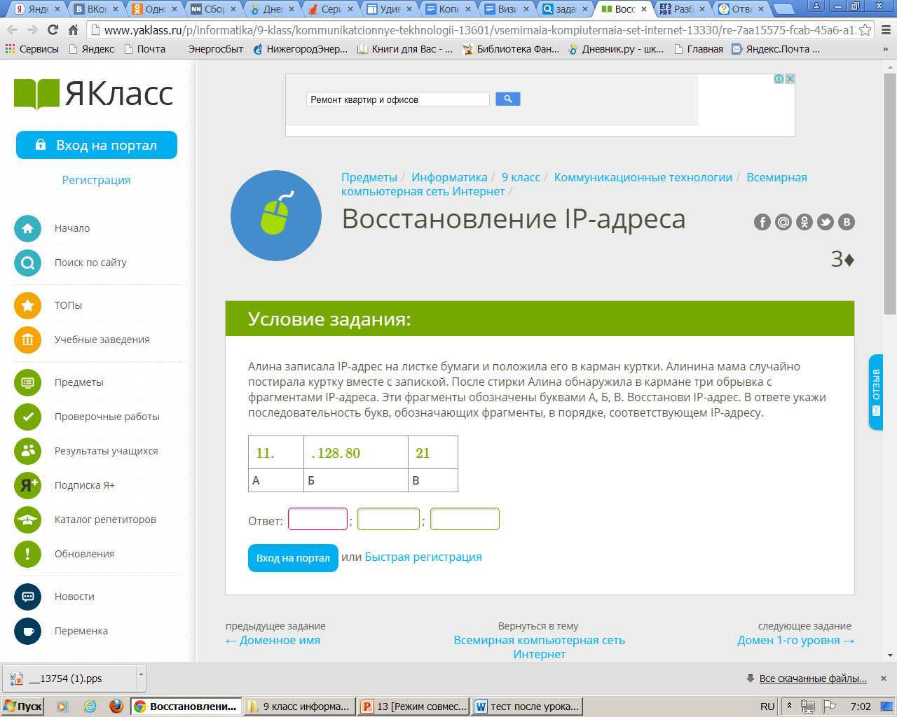

1. Рома записал IP-адрес нужного сервера на листе бумаги и положил его в карман. После школы за углом на него напали хулиганы и вытрясли всё из его карманов. Собирая потом свои вещи, Рома обнаружил, что листок с IP-адресом порван на четыре части. Не обращая внимания на сломанный айфон, Рома стал складывать обрывки бумаги, пытаясь восстановить IP-адрес. Помогите бедному Роме. Укажите в ответе последовательность букв, соответствующую верному IP-адресу.

